**Создание документа Перемещение**

1. Заходим в раздел **Склад и доставка**, раздел **Создать** и выбираем **Перемещение товаров**

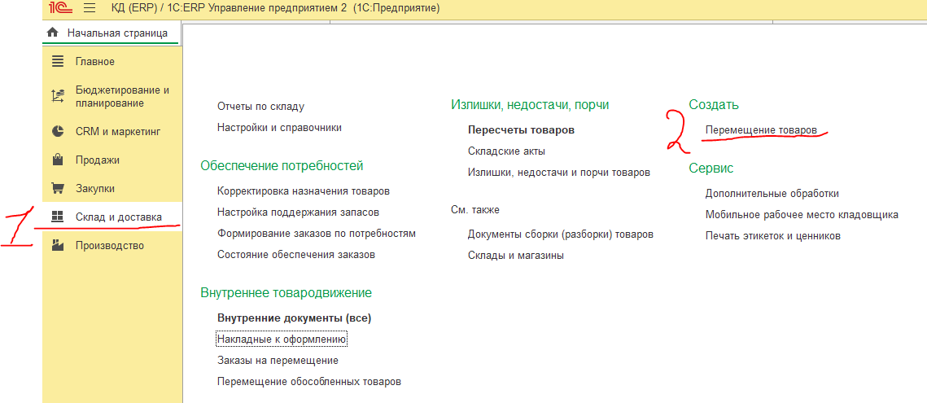

1. В открывшемся документе, на вкладке **Основное**, выбираем склад-отправитель и склад-получатель.

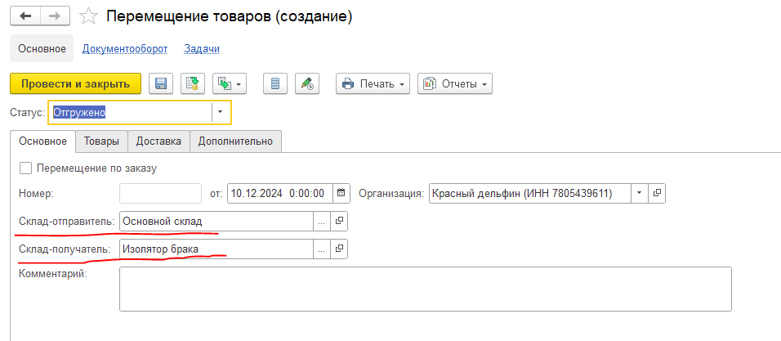

1. Переходим на вкладку **Товары**, жмём кнопку **Добавить**

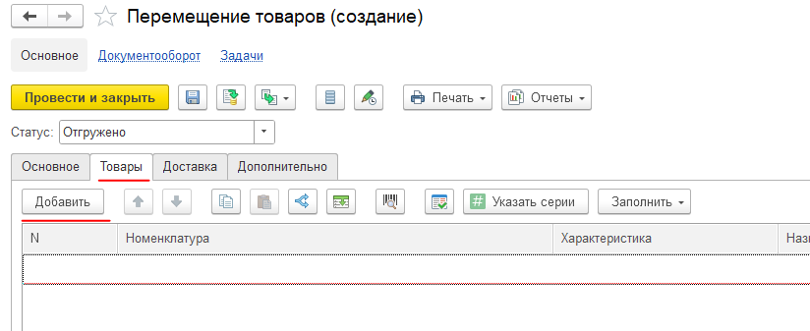

1. Заполняем Номенклатуру, Количество и Характеристику (если она есть у номенклатуры)

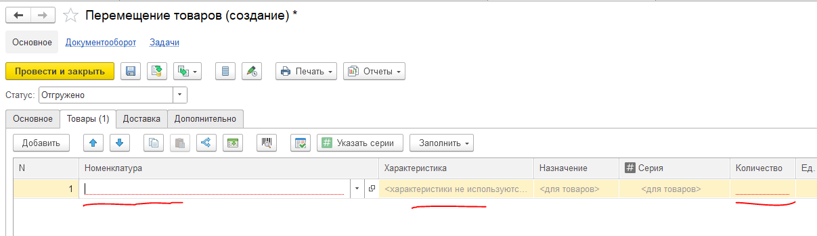

1. Проверяем правильность заполнения документа и нажимаем кнопку **Провести.**

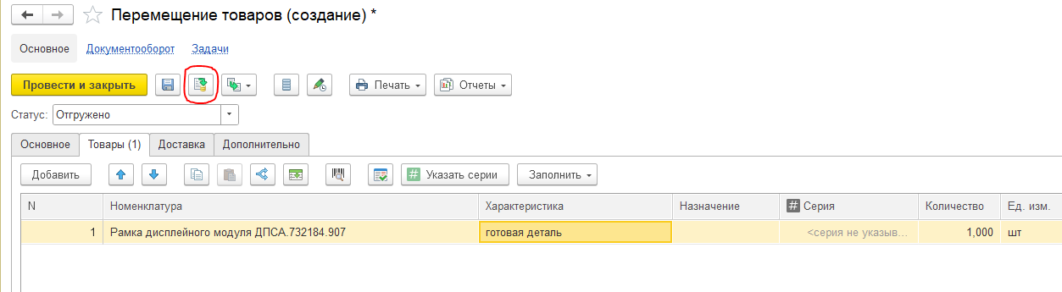

**Готово, документ создан.**

**Установка статуса Принято**

1. На бумажном документе, переданном вместе с перемещением, находим номер документа

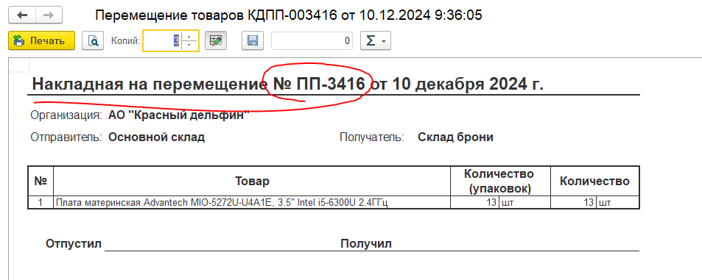

1. Заходим в раздел **Склад и доставка** – **Внутренние документы (все)**

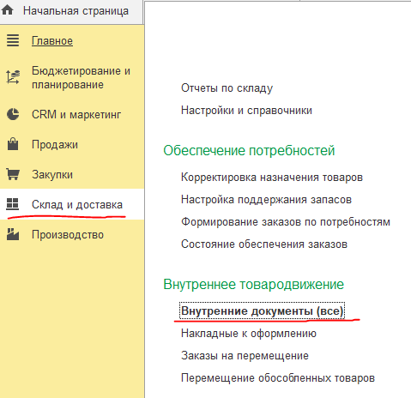

1. Вбиваем в поиск номер накладной, выбираем нужный документ

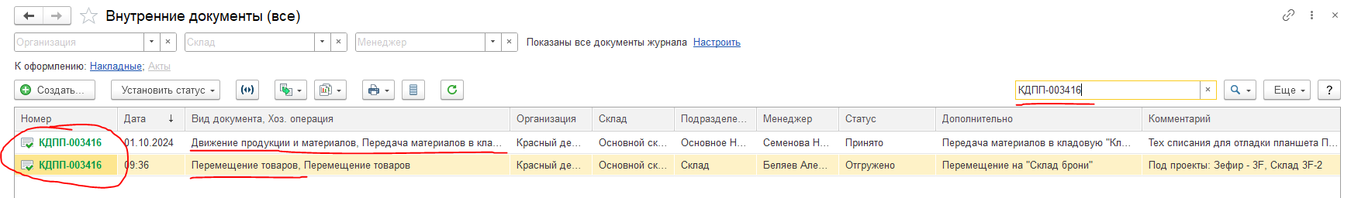

Если документов несколько, смотрим ТИП документа и дату его создания. Выбираем нужный.

1. Открываем документ и нажатием на стрелочку в правой части поля Статус, выбираем статус – Принято, после чего проводим документ.

**Готово, статус документа изменён.**